共抗疫情，勇挑重担
——记乌鲁木齐儿童医院住培生
2020年初，是不平凡的一年。在这一年，我们伟大的祖国母亲遭受了史无前例的病毒袭击，全国上下，无论是人民的生命安全还是社会、经济发展均受到重创，尤其以湖北最重。我们在替湖北捏把汗，在替湖北的同胞们加油的同时，我们作为祖国的一部分，虽为西北边陲城市，也严阵以待，认真组织疫情防控和救治，而在这些实施救治的人群中，就有一群特殊的医务人员——住培医师。
2013年，随着国家的号召，全国上下积极响应，建立了住院医师规范化培训基地，我院作为第二批国家基地，不断提高住培人员工作能力和职业素养，并在2017-2019年均获得了优异的结业通过率。
在本次抗战疫情的同时，作为医院的特殊“住院医师”，医院出于安全考虑，原本想将其调整至二线或是后备，但我们这些平时看起来都很懵懂的“孩子们”，却纷纷通过专业基地主任找到住培办，要求上“一线”，并表示：面对疫情，虽然每位人员心里都比较忐忑，但是他们首先是一名应该勇于承担责任的医生，其次才应该是一名住培生。经向院领导请示，同时结合中国医师在疫情期间对住培生的要求，为更好地在住培医师中建立更强烈的职业精神和素养，院领导决定，同意住培生按照原来轮转计划执行轮转（除特殊情况，如怀孕等）。
首当其冲的一线人员，就是我院急诊科的所有住培生。因为急诊科在疫情期间，除承担日常的接诊与抢救工作外，也要做好发热门诊夜间接诊工作。作为儿科专科医院，我院接诊的90%左右的患儿均是以发热的形式来院就诊的，所以接诊医师的工作压力很大。
在这个月，到急诊科轮转的人员总计有3人，主要是2017届和2018届住培生。
为了做好一线医务人员的防护工作，首先，是对每位医护人员进行专业和防护培训，接受培训后，急诊科的住培生们勇敢地承担起了他们应该承担的责任和任务。对每一位发热就诊的病人，详细询问接触式、生活轨迹和病史等，不放过一丝一毫的线索，就这样，在一线坚持多日，也发生了一些感人的事迹。
海彬医师为2017届住培生，在现有的住培生里面，算是资格最老的一届了。这个“孩子”平常工作热情、大方，并能严格要求自己。这次在抗击疫情的工作中，积极勇敢，并承担了急诊一线工作。因为他本身就患有哮喘疾病，这次巨大的工作压力和工作量，导致他在岗4天后，出现哮喘急性发作，并出现全身酸痛及咳嗽症状。科室主任强烈要求其退出一线、回家休息，但他坚持必须在岗，保证下一轮接班的人员工作负荷量。所以他在科室坚持自己雾化并对症治疗，只要症状得到缓解，他就立刻上岗值班。
而另外一名住培生艾拉努尔，作为新疆的维吾尔族医师，她在学习上，认真、刻苦，平时话也比较少，在这次的工作中，她没有因为家里有孩子需要照顾而找借口退居二线，而是同样勇敢地承担起了一线的工作。每次都可以看到她在挂断与孩子通话之后，悄悄抹眼泪的情景，看到的人心里很不是滋味。
还有一些住培医师，听到疫情的到来，原本打算回家过年的，均毫不思考得将车票退掉，参加了一线救治工作。
这些事迹也只是我们住培生在抗击疫情期间的一瞥，但是却真实地表现出我们住培医师勇敢无畏，勇于承担责任的良好职业素养。就像一位住培生给我们住培办讲的：“在此次工作中，我们明白了，作为医务人员必须有不怕吃苦、尽心尽责、毫无怨言、敢于牺牲、积极奉献的精神，也要有良好的团队合作精神。虽然工作压力很大，很忙碌，危险性也很大，但我们内心是充实的。”
虽然疫情仍然在发展，形式依然不容乐观，但是我住培医师们将不负韶华，勇往直前，继续共克时艰，共抗疫情，为祖国、为人民做坚实的后盾。
中国，加油！武汉，加油！
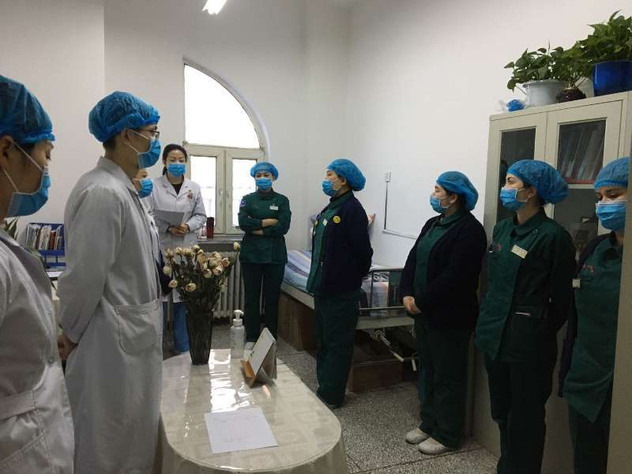
急诊科主任正在对医护人员进行防控知识的专项培训
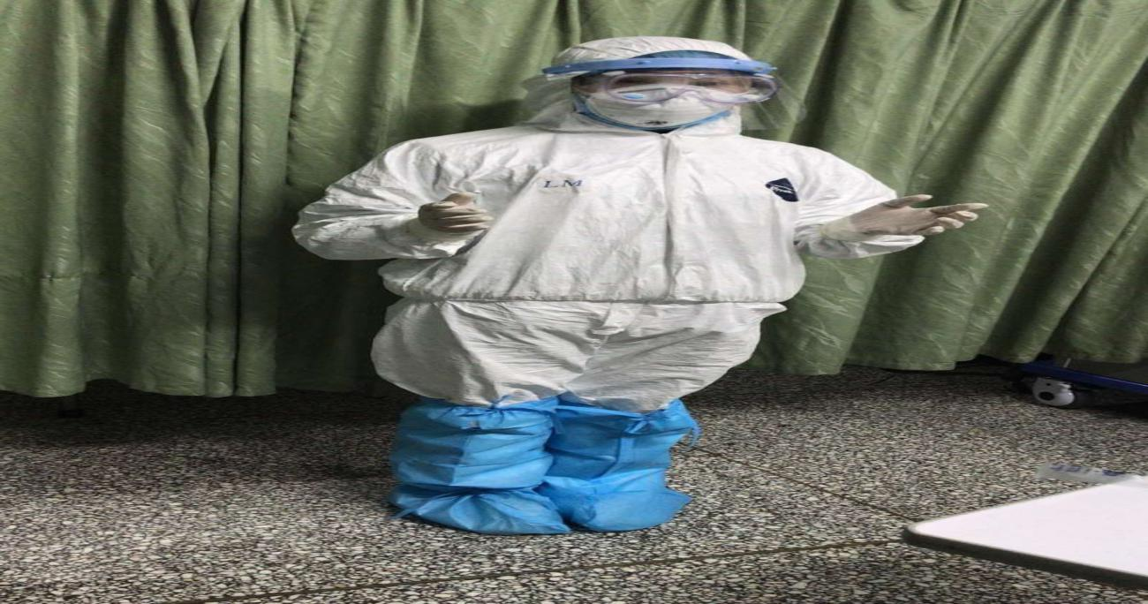
穿着防护服的住培医师
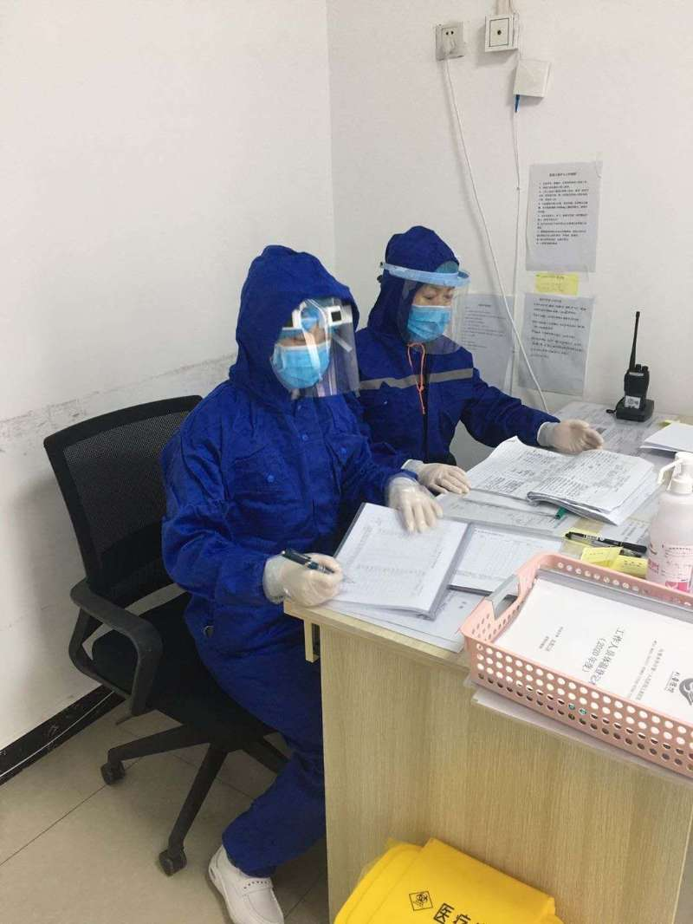
穿着防护服，做好患者信息登记的防护服
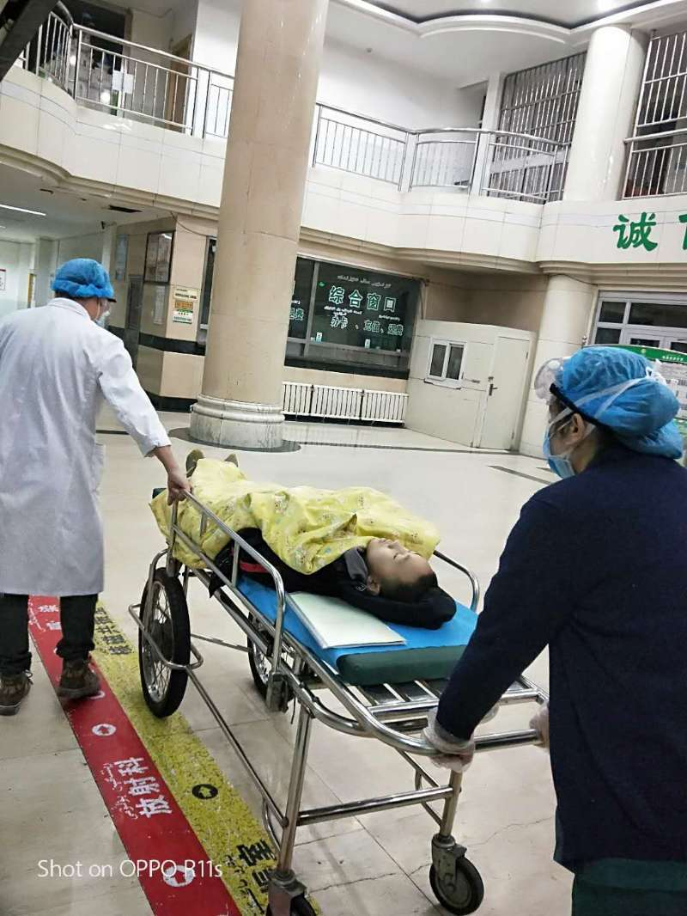
海彬医师正在转运重症患儿

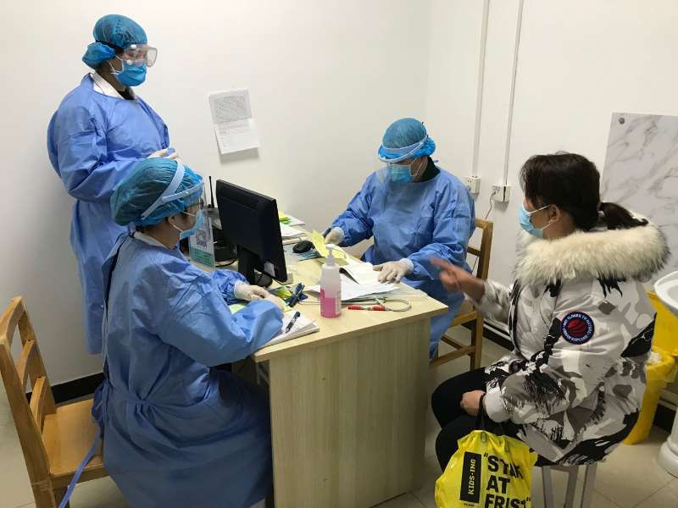
做好防护的住培医师们正在接诊发热患儿家长

